自動車メーカー製EVオーナーパレードラン
参加要項
□自動車メーカー製EVパレードランについて
●自動車メーカー製EV(*1)オーナーによるパレードランは、EVオーナーであればどなたでも（日本EVクラブ会員以外でも）参加できます。
*1：自動車メーカー製EVとは、国内外の自動車メーカーが製造販売しているEVのことです。
●フェスティバル当日（11/3）、EVで来場された方で、事前申込みいただいた方のみご参加いただけます。
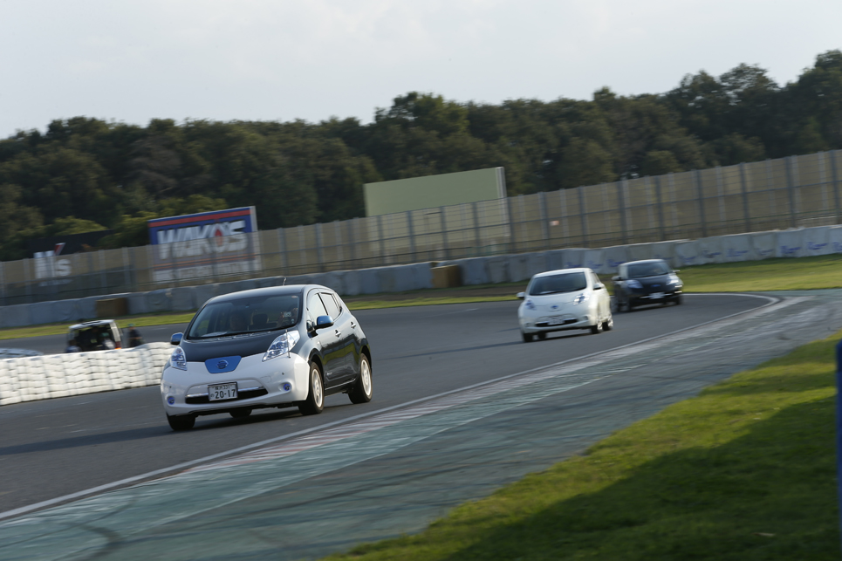
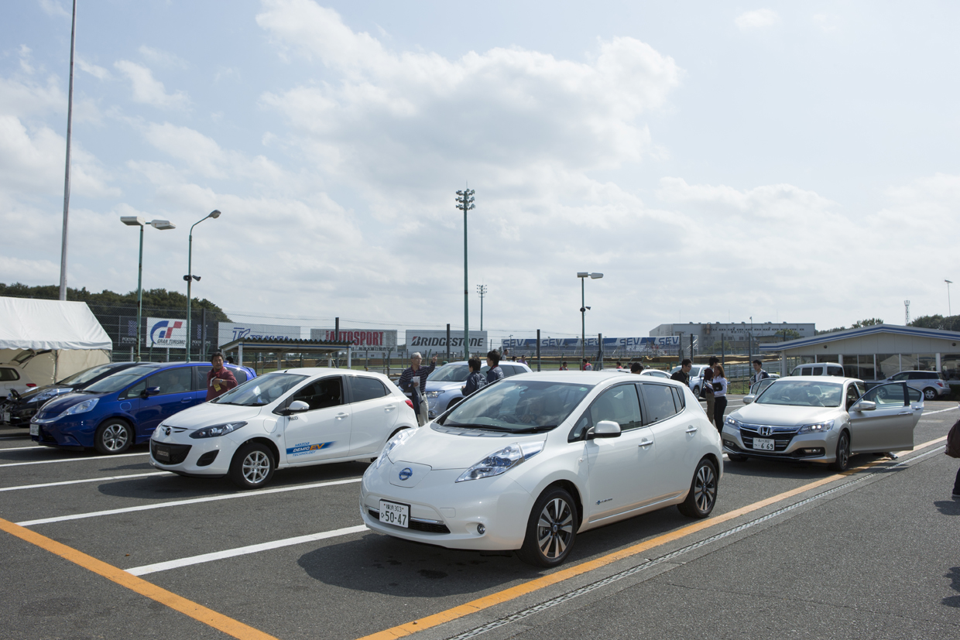
●先導車付きで、筑波サーキットコース2000を1周します。（走行時刻は未定）

□参加申込方法
●参加ご希望の方は、ホームページより申込書をダウンロードしてお申込み
ください。
（申込書の郵送をご希望の方は、日本EVクラブ事務局までご連絡ください）
●申込締切りは10月10日（金）です。メール添付もしくはFAXにてお申し込みください。
FAX:03-5376-5310 E-mail:info@jevc.gr.jp
●当日の受付はできません。必ず事前にお申し込みください。
●フェスティバルのフィナーレを飾る「all EVパレード」にも参加できます。

□参加費
●参加費:3,000円（自動車メーカー製EV1台+ドライバー1名）
乗車定員内であれば同乗も可能です(3名まで)。
ドライバー以外の方はパドック＆ピット入場前売券（1,500円／人）が必要です。
- 別途、筑波サーキット見舞金（傷害保険料）：500円／人がかかります（車両に乗車する方全員の加入が義務づけられています）。
●見学のみの同行者がいる場合、パドック＆ピット入場券をお申し込みください。
前売り券は1,500円／人です。当日券もあります（2,000円／人）。
- 申込受理後に参加費お振込みのご案内をお送りします。

□その他
- 入場パス、タイムスケジュール等ご案内は、10月中旬にお送りします（予定）
- 参加申込書は、誓約書を兼ねています。締切（10/10）までに、メール添付もしくはFAXにてお送り
いただいたものと同じ参加申込書に捺印の上、フェスティバル当日（11/3）受付にお持ちください。
- 筑波サーキットまでの道程での充電は各自の責任で計画してください。
●筑波サーキット近くの急速充電器で充電し、十分に充電した状態で余裕をもってご参加ください。

お問い合わせ／申込書送付先
日本EVクラブ事務局
156-0043東京都世田谷区松原2-20-10-401 TEL:03-5376-8446 FAX:03-5376-5310
Eメール:info@jevc.gr.jp

自動車メーカー製EVオーナー
事務局使用欄
申込締切10/10（金）必着
mail:info@jevc.gr.jp
FAX03-5376-5310
パレードラン参加申込書
※自動車メーカー製EVとは、国内外の自動車メーカーが製造販売しているEVのことです。
私達は、Japan EV Festival 2014に、参加を申込みます。また、誓約書に同意します。 申込日2014年 月 日

日本EVクラブ殿
誓 約 書
私達は、本イベント参加にあたり、関連して起こった死亡、負傷、その他の事故で私達及び車両の受けた損害について、決して主催者及び運営スタッフならびに他の参加者などに対して、非難したり責任を追及したり、損害賠償を要求したりしないことを誓約いたします。万一私達が事故を引き起こした場合、事故に起因するすべての賠償責任を負うことを誓約いたします。なおこのことは、事故が主催者、又は運営スタッフの手違いなどに起因した場合でも変わりありません。また、私達は、本イベント参加について標準能力を持っていることを誓います。また本イベントをマス媒体取材の対象にすることは主催者の権限であり、広報のために私達の名前、写真等を使用することを承認します。
■ドライバー名(代表者) ご案内はドライバーに送付します。勤務先の場合は送付先名をご記入ください。
ﾌﾘｶﾞﾅ 日本EVクラブ 会員（No. ）・非会員
氏名 印 電話番号
送付先名 FAX番号
住所 〒 携帯TEL
e-mail (PDF等の添付が受取可能なアドレス)

■車両情報 メーカー名：
同乗者 名
車両名： 登録ナンバー：
■同乗者申込み(3名まで)パレードラン参加費とは別にパドック＆ピット入場前売り券 1,500円+保険代500円が必要です。パレードラン走行時に同乗される方をご記入ください。
フリガナ  氏名 印 | 生年月日  19 年 月 日 | EVクラブ  会員 ・ 非会員
〒  住所 | TEL | 携帯TEL

フリガナ  氏名 印 | 生年月日  19 年 月 日 | EVクラブ  会員 ・ 非会員
〒  住所 | TEL | 携帯TEL

フリガナ  氏名 印 | 生年月日  19 年 月 日 | EVクラブ  会員 ・ 非会員
〒  住所 | TEL | 携帯TEL

◆その他、申込み◆
◇見学者（ドライバー代表者／同乗者以外）で見学のみの方パドック&ピット入場券申込み
一般(前売り)＠1,500円× 枚 ・小中学生1,000円× 枚 ・小中学生以下(無料)× 枚
◇昼食1,000円/個(希望者対象、事前受付のみ。当日受付不可です。)× 個

※本申込書に捺印の上、EVフェスティバル当日受付にお持ちください。
申込送付先／お問合せ先：日本EVクラブ事務局 TEL 03-5376-8446 FAX 03-5376-5310 info@jevc.gr.jp

